

หน่วยการเรียนรู้ที่ ๗ สิ่งแวดล้อมรอบตัว

เวลา ๓ ชั่วโมง


แผนผังการเรียนรู้แบบบูรณาการ

วิทยาศาสตร์

สิ่งแวดล้อม
รุ้งกินน้ำ




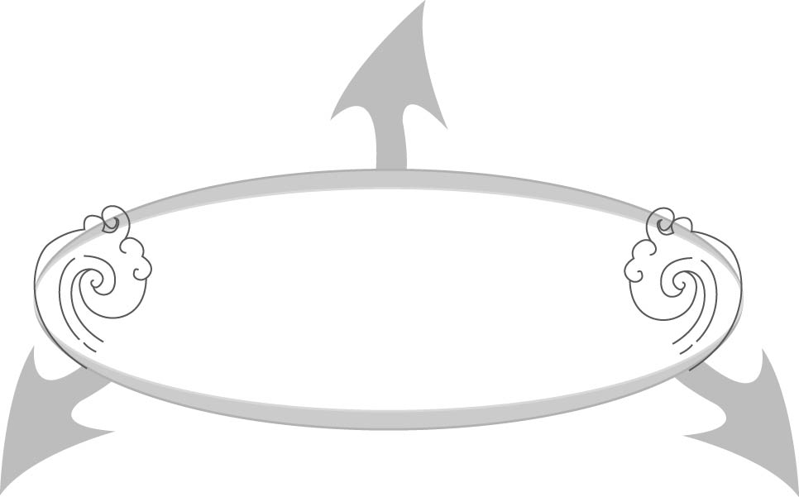

สิ่งแวดล้อมรอบตัว

การงานอาชีพและเทคโนโลยี
สังคมศึกษา ศาสนา และวัฒนธรรม

การเลี้ยงสัตว์

ความกตัญญูต่อผู้มีพระคุณ




ตัวชี้วัด


บอกข้อคิดที่ได้จากการอ่านหรือการฟังวรรณกรรมร้อยแก้วและร้อยกรองสำหรับเด็ก (ท ๕.๑ ป. ๑/๑)
ท่องจำบทอาขยานตามที่กำหนดและบทร้อยกรองตามความสนใจ (ท ๕.๑ ป. ๑/๒)





แผนการจัดการเรียนรู้ที่ ๑
เรื่อง กุ๊ก กุ๊ก ไก่
ชั้นประถมศึกษาปีที่ ๑ เวลา ๑ ชั่วโมง
หน่วยการเรียนรู้ที่ ๗ สิ่งแวดล้อมรอบตัว


มาตรฐานการเรียนรู้/ตัวชี้วัด

มาตรฐานการเรียนรู้
มาตรฐาน ท ๕.๑ เข้าใจและแสดงความคิดเห็น วิจารณ์วรรณคดีและวรรณกรรมไทย อย่างเห็นคุณค่า และนำมาประยุกต์ใช้ในชีวิตจริง
ตัวชี้วัด
ท ๕.๑ ป. ๑/๑ บอกข้อคิดที่ได้จากการอ่านหรือการฟังวรรณกรรมร้อยแก้วและ
ร้อยกรองสำหรับเด็ก
ท ๕.๑ ป. ๑/๒ ท่องจำบทอาขยานตามที่กำหนดและบทร้อยกรองตามความสนใจ

จุดประสงค์การเรียนรู้สู่ตัวชี้วัด

๑. อธิบายความหมายในบทร้อยกรอง (K)
๒. บอกข้อคิดที่ได้จากบทร้อยกรอง (K)
๓. ท่องจำบทร้อยกรอง (P)
๔. กระตือรือร้นในการร่วมกิจกรรม (A)


สาระสำคัญ

สิ่งมีชีวิตแต่ละชนิดมีการดำเนินชีวิตแตกต่างกัน แต่ทุกชีวิตต้องรู้จักหน้าที่ และทำหน้าที่ของตนเองให้ดีที่สุด

สาระการเรียนรู้

บทร้อยกรอง กุ๊ก กุ๊ก ไก่


สมรรถนะสำคัญของผู้เรียน

๑. ความสามารถในการสื่อสาร
- ทักษะการอ่าน
- ทักษะการฟัง การดู และการพูด
๒. ความสามารถในการคิด
- การจัดระบบความคิดเป็นแผนภาพ
- การสรุปความรู้
๓. ความสามารถในการใช้ทักษะชีวิต

คุณลักษณะอันพึงประสงค์

มุ่งมั่นในการทำงาน
ตัวชี้วัดที่ ๖.๑ ตั้งใจและรับผิดชอบในการปฏิบัติหน้าที่การงาน

ชิ้นงานหรือภาระงาน (หลักฐาน ร่องรอยแสดงความรู้)

-

คำถามท้าทาย

บนโลกนี้มีอะไรบ้าง

การจัดกิจกรรมการเรียนรู้

๑. ให้นักเรียนร่วมกันแสดงความคิดเห็น โดยครูใช้คำถามท้าทาย ดังนี้
๏ บนโลกนี้มีอะไรบ้าง
๒. ครูนำนักเรียนอ่านบทร้อยกรองต่อไปนี้ แล้วร่วมกันสนทนาเกี่ยวกับเนื้อหาในบทร้อยกรอง

บนโลกกลมนี้ มีคนอาศัย
พืชสัตว์น้อยใหญ่ ได้อยู่ร่วมกัน
ดินน้ำอากาศ ธรรมชาติจัดสรร
ต่างพึ่งพากัน สร้างสรรค์โลกงาม

๓. ให้นักเรียนร่วมกันสนทนาเกี่ยวกับสัตว์ชนิดต่าง ๆ ที่คนนิยมเลี้ยง เช่น แมว หมา ปลา ไก่ นก
๔. ครูนำนักเรียนอ่านบทร้อยกรองต่อไปนี้
บ้านยายเลี้ยงไก่ ออกไข่ทุกวัน
พ่อไก่ช่างขยัน ขันปลุกแต่เช้า
เอ้ก อี๊ เอ้ก เอ้ก เด็กตื่นเถิดเจ้า
ยายอยากจะเล่า เรื่องแม่ไก่เอย

๕. ให้นักเรียนร่วมกันตอบคำถามจากบทร้อยกรอง โดยครูใช้คำถาม ดังนี้
๏ ไก่ที่ออกไข่คือไก่ตัวผู้หรือไก่ตัวเมีย (ไก่ตัวเมีย)
๏ พ่อไก่จะทำอะไรตั้งแต่เช้า (ขัน)
๖. ครูนำนักเรียนอ่านบทร้อยกรอง กุ๊ก กุ๊ก ไก่ ๑ รอบ ดังนี้
กุ๊กกุ๊กไก่
เลี้ยงลูกจนใหญ่
ไม่มีนมให้ลูกกิน
ลูกร้องเจี๊ยบเจี๊ยบ
แม่ก็เรียกไปคุ้ยกิน
ทำมาหากิน
ตามประสาไก่เอย

๗. ให้นักเรียนอ่านออกเสียงพร้อมกัน ๑ รอบ แล้วร่วมกันสนทนาเกี่ยวกับเนื้อหาในบทร้อยกรอง
๘. ให้นักเรียนแบ่งกลุ่ม กลุ่มละ ๔ - ๕ คน ฝึกท่องจำบทร้อยกรอง กุ๊ก กุ๊ก ไก่ จากนั้นครูเรียกให้
ยืนขึ้นท่องทีละกลุ่ม
๙. ให้นักเรียนทำกิจกรรมเสริมทักษะการเรียนรู้ โดยอ่านบทร้อยกรองแล้วตอบคำถาม จากนั้นร่วมกันตรวจสอบความถูกต้อง
๑๐. ให้นักเรียนช่วยกันบอกประโยชน์ของไก่ ครูเขียนคำตอบของนักเรียนเป็นแผนภาพความคิด บนกระดาน เช่น

ให้ไข่
เนื้อเป็นอาหาร
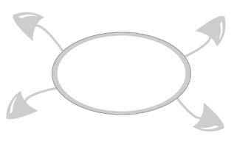
ประโยชน์ของไก่

ขันปลุกตอนเช้า
ให้ความเพลิดเพลิน

๑๑. ให้นักเรียนและครูร่วมกันสรุปความรู้ ดังนี้
๏ สิ่งมีชีวิตแต่ละชนิดมีการดำเนินชีวิตแตกต่างกัน แต่ทุกชีวิตต้องรู้จักหน้าที่ และทำหน้าที่ของตนเองให้ดีที่สุด

การจัดบรรยากาศเชิงบวก

ให้นักเรียนเชื่อมโยงการเรียนกับชีวิตจริง เพื่อให้นักเรียนเห็นความสำคัญของการเรียน และเกิดการเรียนรู้ที่มีความหมาย

สื่อการเรียนรู้

บทร้อยกรอง


การวัดและประเมินผลการเรียนรู้

๑. วิธีการวัดและประเมินผล
๑.๑ สังเกตพฤติกรรมของนักเรียนในการเข้าร่วมกิจกรรม
๑.๒ สังเกตพฤติกรรมของนักเรียนในการเข้าร่วมกิจกรรมกลุ่ม
๒. เครื่องมือ
๒.๑ แบบสังเกตพฤติกรรมการเข้าร่วมกิจกรรม
๒.๒ แบบสังเกตพฤติกรรมการเข้าร่วมกิจกรรมกลุ่ม
๓. เกณฑ์การประเมิน
๓.๑ การประเมินพฤติกรรมการเข้าร่วมกิจกรรม
ผ่านตั้งแต่ ๒ รายการ ถือว่า ผ่าน
ผ่าน ๑ รายการ ถือว่า ไม่ผ่าน
๓.๒ การประเมินพฤติกรรมการเข้าร่วมกิจกรรมกลุ่ม
คะแนน ๙ - ๑๐ ระดับ ดีมาก
คะแนน ๗ - ๘ ระดับ ดี
คะแนน ๕ - ๖ ระดับ พอใช้
คะแนน ๐ - ๔ ระดับ ควรปรับปรุง


กิจกรรมเสนอแนะ

๑. ให้นักเรียนอ่านบทร้อยกรองต่อไปนี้ แล้วรวบรวมชื่อสัตว์ประเภทเดียวกับไก่
สัตว์ปีกคือไก่ ออกไข่เป็นฟอง
ช่วยคิดไตร่ตรอง ชื่อของสัตว์ปีก

๒. ให้นักเรียนรวบรวมชื่อไก่ และหาความรู้เกี่ยวกับชื่อเหล่านั้น เช่น ไก่ป่า ไก่ฟ้า ไก่บ้าน ไก่ชน ไก่แจ้ ไก่อู
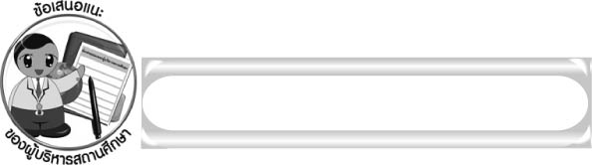
ข้อเสนอแนะของผู้บริหารสถานศึกษา

______________________________________________________________________________
______________________________________________________________________________
______________________________________________________________________________
______________________________________________________________________________
______________________________________________________________________________
______________________________________________________________________________
______________________________________________________________________________
______________________________________________________________________________
______________________________________________________________________________
______________________________________________________________________________
______________________________________________________________________________
______________________________________________________________________________
______________________________________________________________________________
______________________________________________________________________________
______________________________________________________________________________
______________________________________________________________________________
______________________________________________________________________________
______________________________________________________________________________
______________________________________________________________________________
______________________________________________________________________________
______________________________________________________________________________
______________________________________________________________________________
______________________________________________________________________________
______________________________________________________________________________

ลงชื่อ_________________________ (ผู้บริหารสถานศึกษา)
(_________________________)
________/________/_______

บันทึกหลังการสอน

ผลการจัดการเรียนการสอน

______________________________________________________________________________
______________________________________________________________________________
______________________________________________________________________________
______________________________________________________________________________
______________________________________________________________________________
______________________________________________________________________________

ปัญหา/อุปสรรค

______________________________________________________________________________
______________________________________________________________________________
______________________________________________________________________________
______________________________________________________________________________
______________________________________________________________________________
______________________________________________________________________________

แนวทางแก้ไข

______________________________________________________________________________
______________________________________________________________________________
______________________________________________________________________________
______________________________________________________________________________
______________________________________________________________________________
______________________________________________________________________________

ลงชื่อ____________________________ (ผู้บันทึก)
(_________________________)
________/________/_______

